Sprawozdanie z realizacji zadania nr 8:
8. Zorganizowanie, w ramach tygodnia Polska Złota Jesień (może to być inna pora roku, zależnie od czasu, w jakim będzie realizowane zadanie), ogólnoszkolnego konkursu na przygotowanie opowiadań/zdjęć/prac plastycznych pt. Jesienny spacer dla uczniów, gdzie wygranego wyłonią uczniowie poprzez głosowanie
Osoby odpowiedzialne: Krystyna Szerzeniewska; Ewa Koniczyńska;
Prowadzący: wychowawcy klas;
Uczestnicy: uczniowie klas I-III;
Termin realizacji: październik/listopad 2021;
Cele:
- poznanie cech charakterystycznych dla pory roku jaką jest jesień;
- dostrzeganie piękna przyrody jesienią;
- rozbudzanie i rozwijanie zainteresowań uczniów;
- dbałość o wszechstronny i harmonijny rozwój każdego dziecka;
- tworzenie warunków sprzyjających osiąganiu sukcesów,

Wykonanie zadania:
Realizację zadania 8 uczniowie klasy 2 c rozpoczęli od przygotowania w ramach zajęć zintegrowanych lapbooka o jesieni. W lapbookach znalazły się najistotniejsze informacje dotyczące tej pory roku. W czasie zajęć z edukacji przyrodniczej podziwiali piękno jesiennego krajobrazu oraz uczyli się rozpoznawać i nazywać drzewa po kształcie ich liści, fakturze kory oraz owocach niektórych drzew. Samodzielnie pokonywali naturalne przeszkody podczas wspólnych jesiennych zabaw na boisku szkolnym. Wykorzystując sezonowe warzywa i owoce przygotowali zdrowe kolorowe sałatki, kanapki i szaszłyki owocowe.
28 września 2021 r. klasy: II a, II b, II c i III a wraz z wychowawcami odbyły wycieczkę krajoznawczo – turystyczną do Chełma i Poleskiego Parku Narodowego. Podczas wyprawy uczniowie mogli spotkać Ducha Bielucha – legendarnego opiekuna Podziemi Kredowych oraz zwiedzić ogród dydaktyczny w Urszulinie. Mieli też okazję obejrzeć żółwie w Ośrodku Ochrony Żółwia Błotnego. Polesie to kraina torfowisk, lasów, bagien i jezior, dlatego z wielką radością dzieci spacerowały ścieżką dydaktyczną Dąb Dominik podziwiając piękne okazy drzew w jesiennej szacie. Wędrówka zakończyła się na drewnianym pomoście nad jeziorem Moszna, skąd rozpościerał się przepiękny widok na jezioro i otaczający je las mieszany.
Na przełomie października i listopada poprzez dziennik elektroniczny ogłoszono i przeprowadzono w ramach tygodnia POLSKA ZŁOTA JESIEŃ konkurs pod nazwą „Jesienny spacer”. Uczniowie zaprezentowali swoje prace plastyczne do stworzenia których wykorzystali również materiały przyrodnicze. Wykazali się niezwykłą kreatywnością, pomysłowością i talentem. Na konkurs wpłynęło 16 oryginalnych prac. Każda praca otrzymała indywidualny numer, zadbano o zachowanie anonimowości. W dniach 18 – 19 listopada 2021 roku dzieci z klas II i III Szkoły Podstawowej nr 14 w Lublinie mogły głosować na najpiękniejszą pracę konkursową. Zasady głosowania widniały na urnie. Zostały również przypomniane przez dziennik elektroniczny w pierwszym dniu głosowania. Komisja konkursowa w składzie p. Ewa Koniczyńska i p. Krystyna Szerzeniewska dnia 19 listopada 2021 roku o godzinie 15:00 zakończyła głosowanie, podliczyła oddane głosy.
Laureaci konkursu otrzymali pamiątkowe dyplomy oraz nagrody książkowe.

Zestawienie głosowania:

Numer pracy | Ilość uzyskanych głosów | Uzyskana lokata
praca nr 1 | 0 pkt.
praca nr 2 | 7 pkt. | wyróżnienie
praca nr 3 | 7 pkt. | wyróżnienie
praca nr 4 | 7 pkt. | wyróżnienie
praca nr 5 | 40 pkt. | I miejsce
praca nr 6 | 7 pkt. | wyróżnienie
praca nr 7 | 8 pkt. | wyróżnienie
praca nr 8 | 5 pkt.
praca nr 9 | 2 pkt.
praca nr 10 | 0 pkt.
praca nr 11 | 19 pkt. | III miejsce
praca nr 12 | 20 pkt. | II miejsce
praca nr 13 | 1 pkt.
praca nr 14 | 4 pkt.
praca nr 15 | 5 pkt.
praca nr 16 | 2 pkt.

GALERIA ZDJĘĆ Z REALIZACJI ZADANIA NR 8

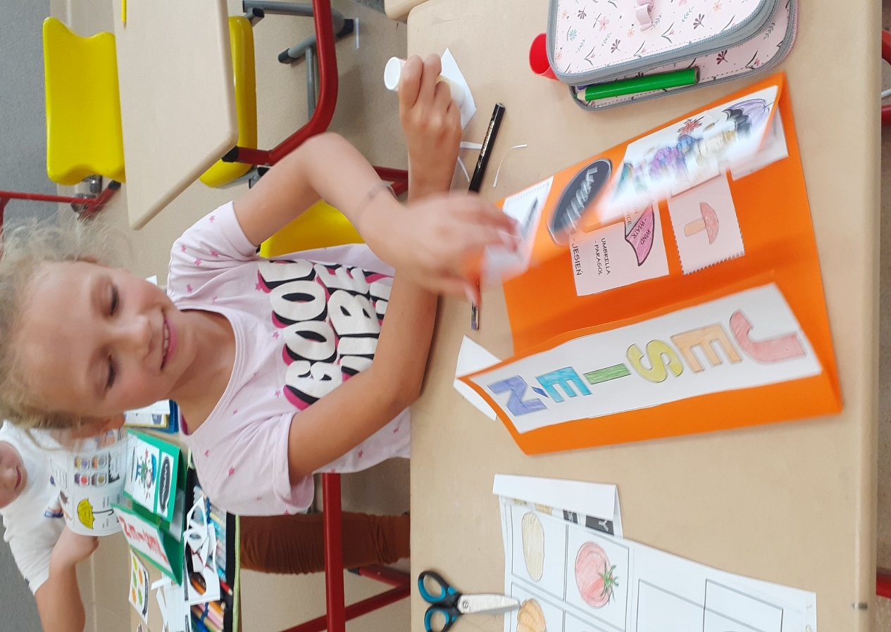

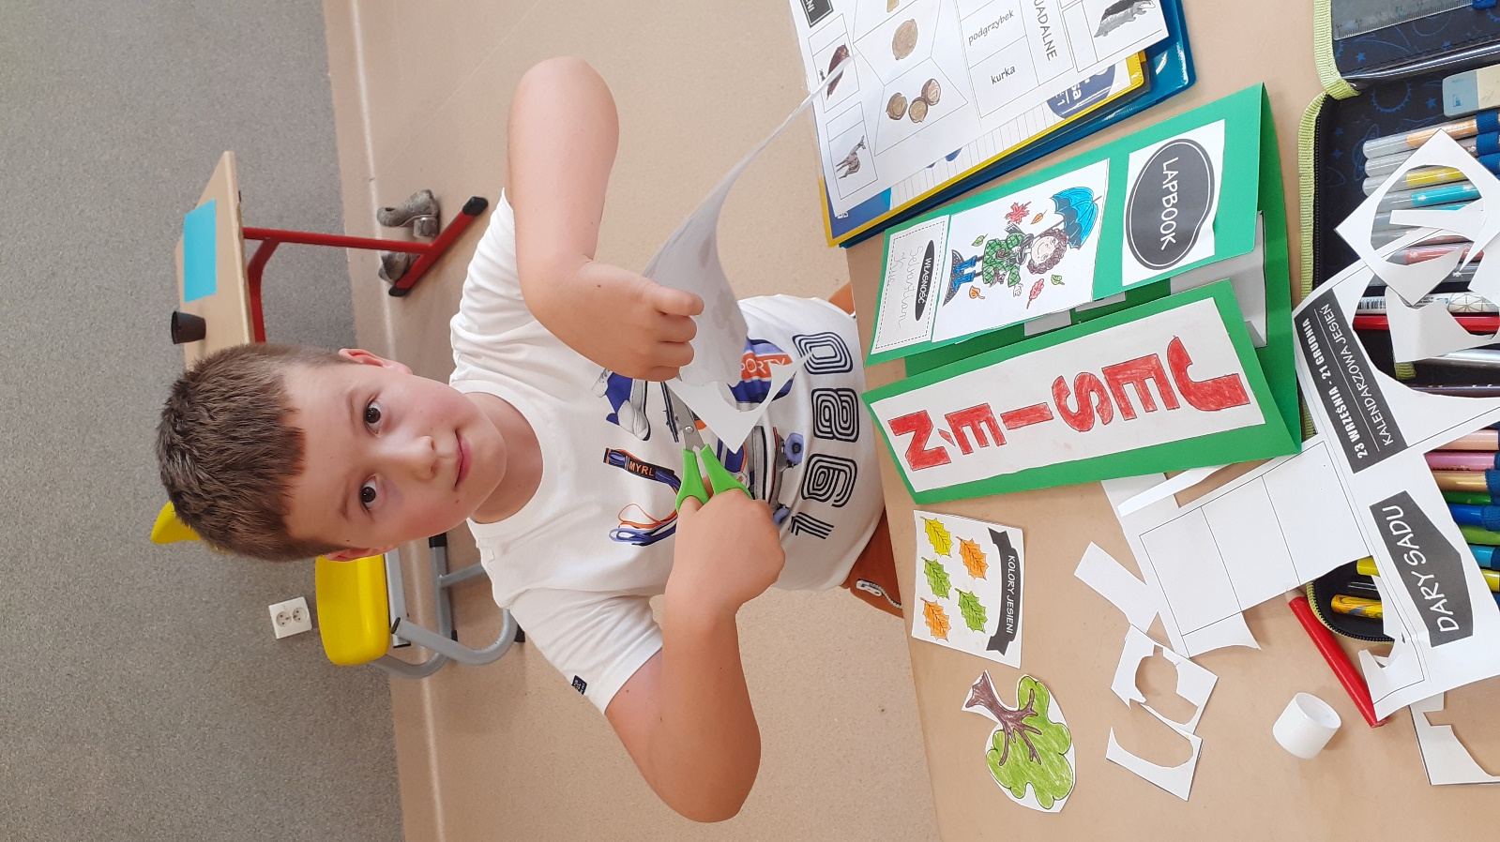
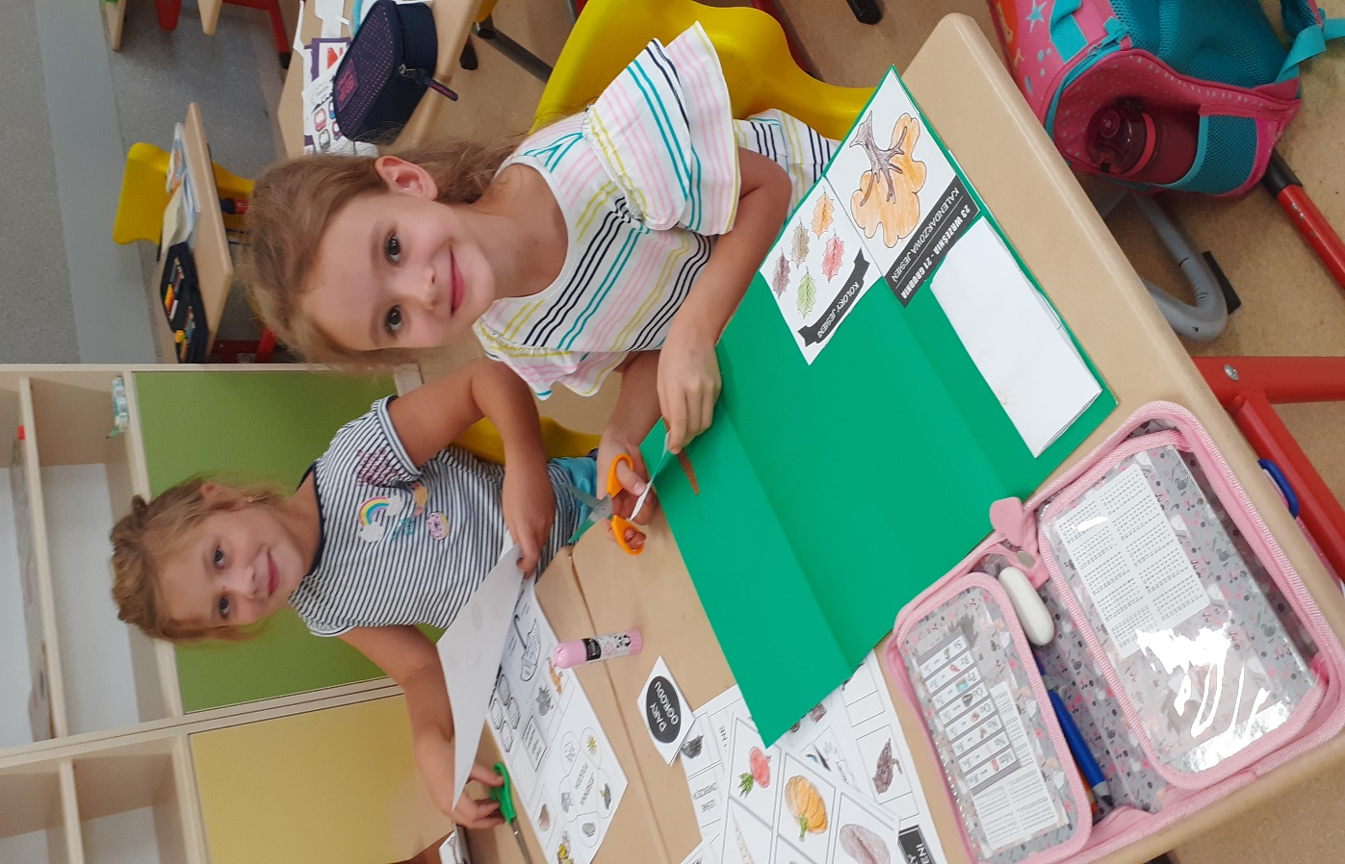
23 września 2021 r. zaprojektowanie i wykonanie lapbooka o jesieni.

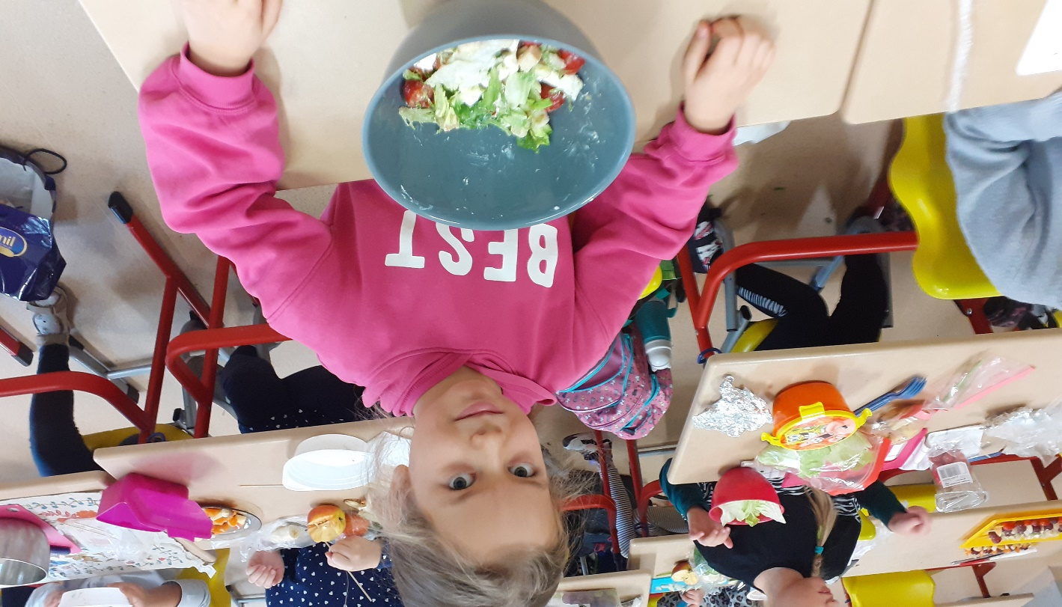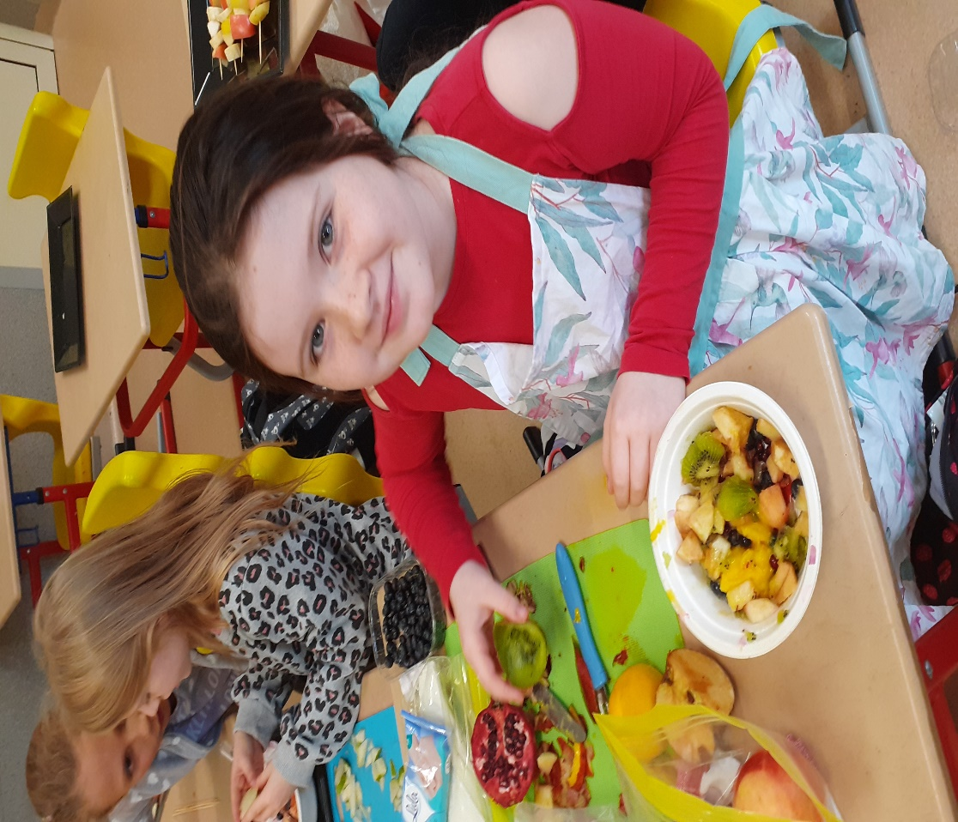
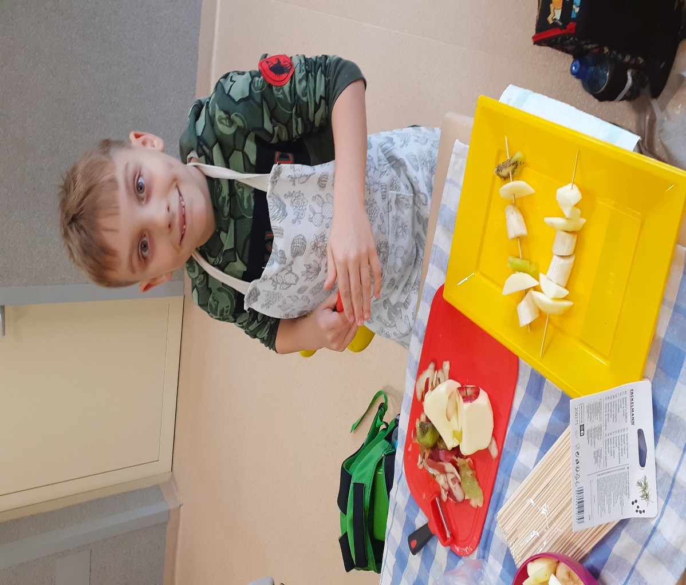
22 października 2021 r. samodzielne przygotowanie zdrowego śniadania.

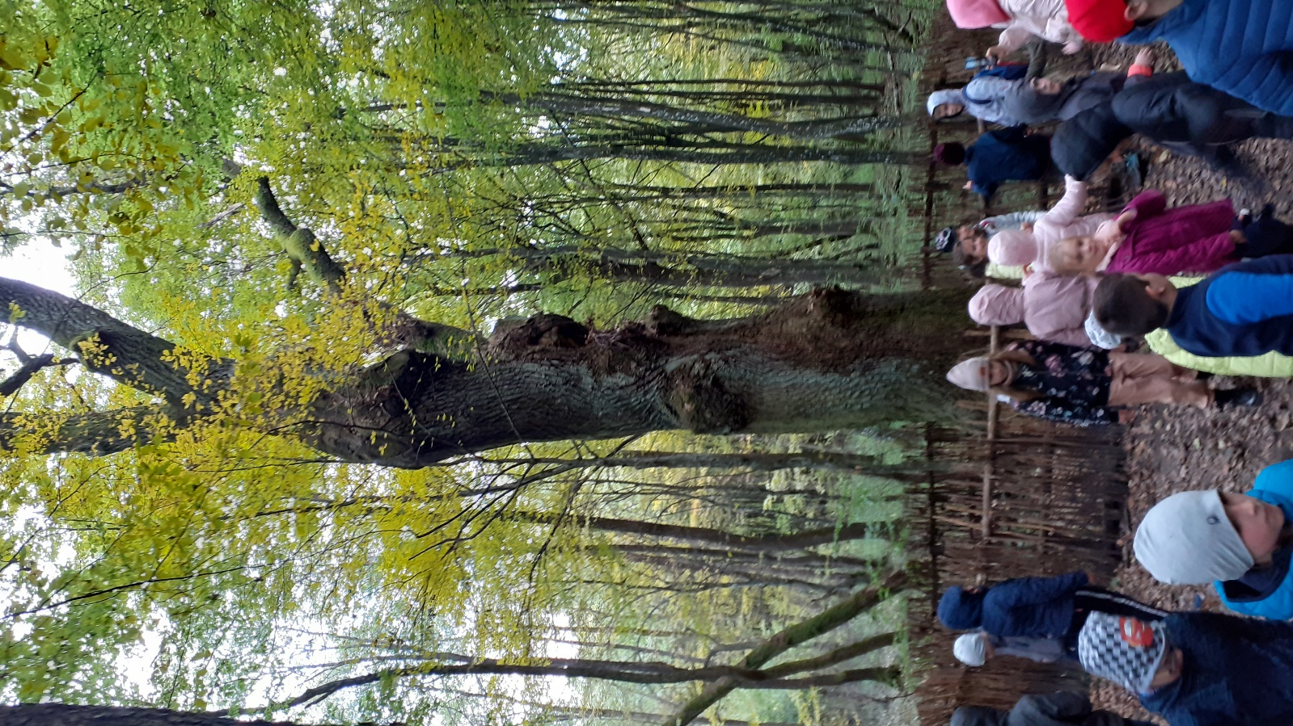
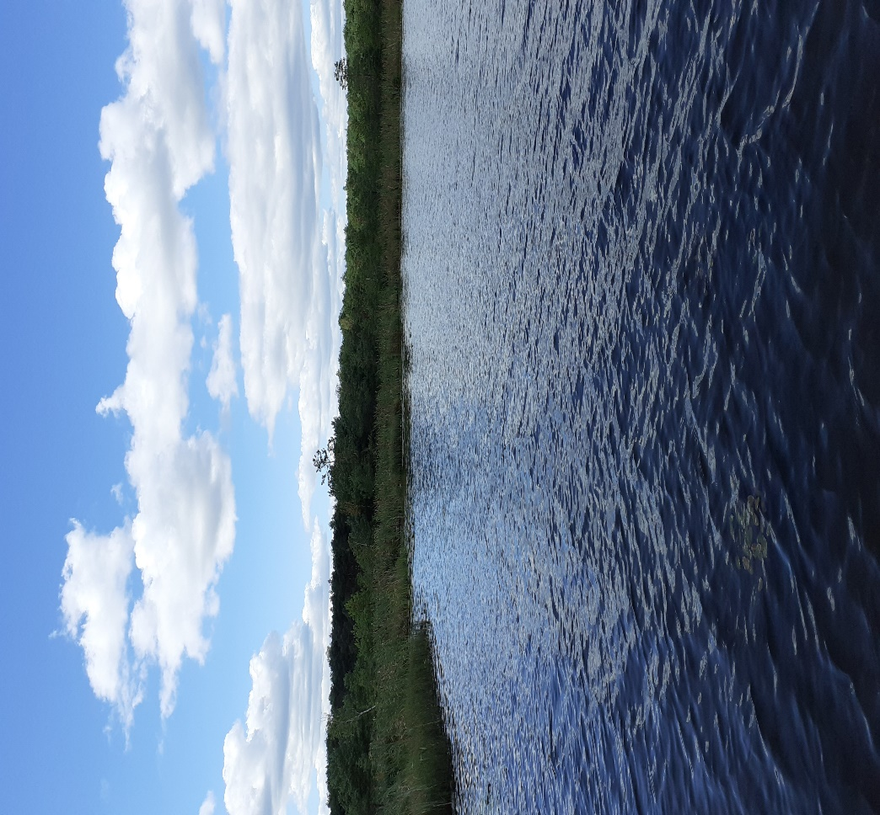
28 września 2021 r. wycieczka do Chełma i Poleskiego Parku Narodowego.

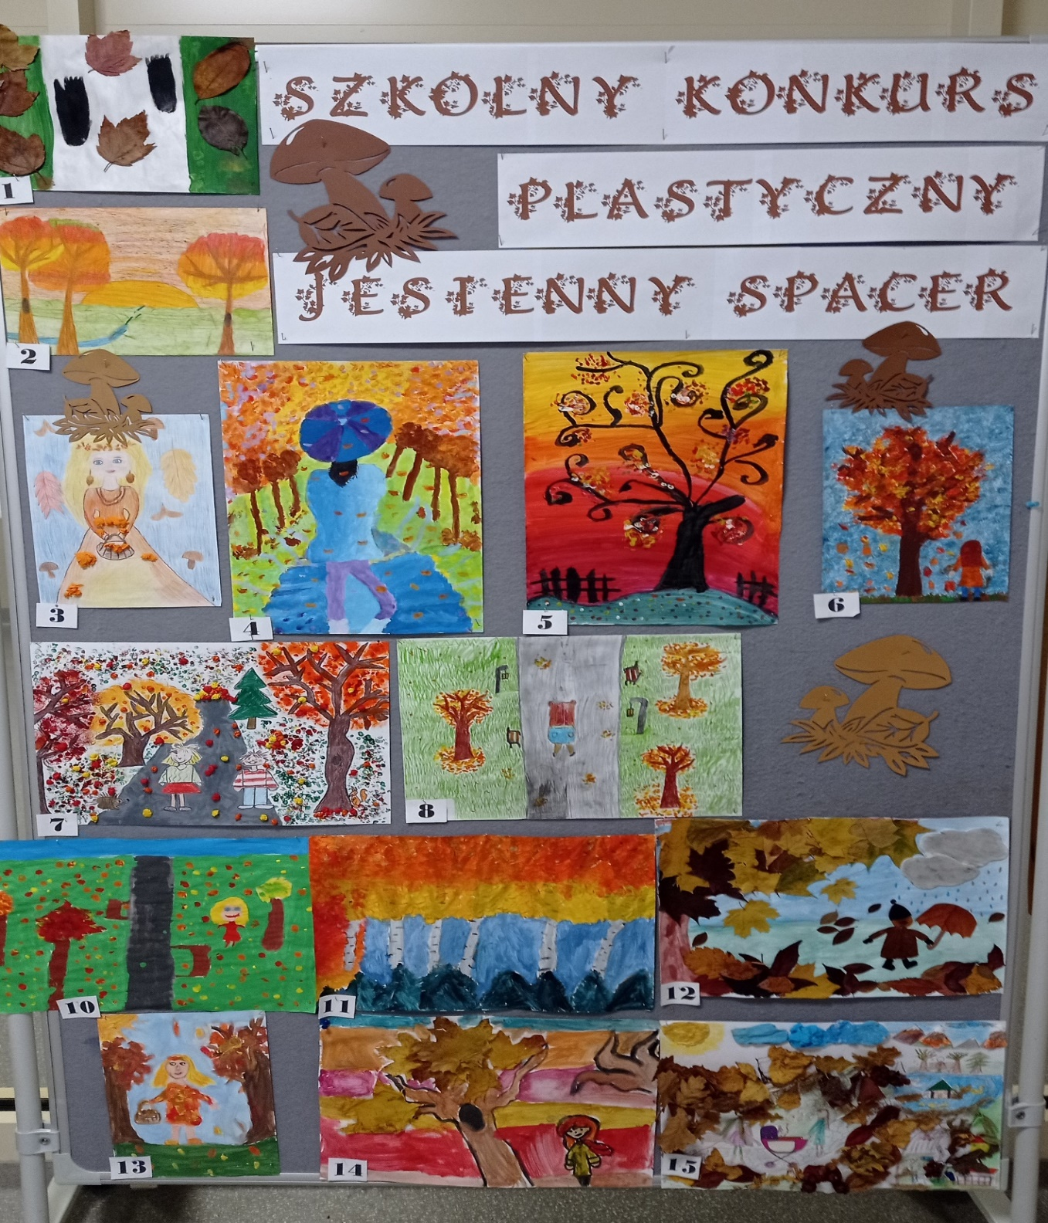
Wystawa prac w Szkolnym konkursie plastycznym „Jesienny spacer”

Koordynatorzy projektu:
Pani Wicedyrektor Aneta Dams
Krystyna Szerzeniewska
Nauczyciele edukacji wczesnoszkolnej

